1. 网页中使用select,radio,checkbox和日历弹出控件

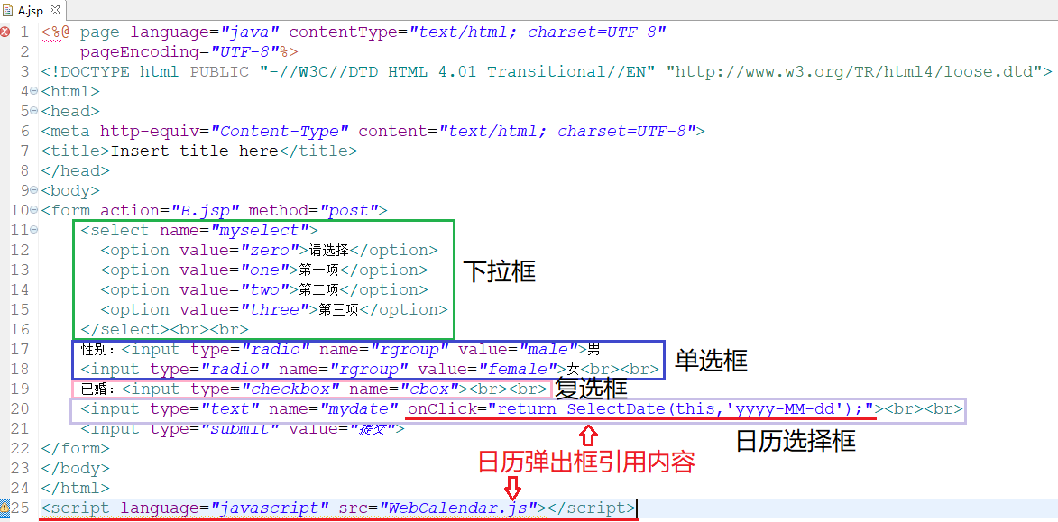

接收页面：

